THUỐC ĐẶT

1. Định nghĩa

* Thuốc đặt là những dạng thuốc phân liều, có thể rắn ở nhiệt độ thường, khi đặt vào các hốc tự nhiên của cơ thể thì chảy lỏng hoặc hoà tan trong niêm dịch để giải phóng dược chất, nhằm gây tác dụng điều trị tại chỗ hoặc tác dụng toàn thân.
* - **Thuốc trứng** (Supppsitoria vaginalis, Ovula): đặt âm đạo



1. Cách sử dụng thuốc đặt đúng cách

* Thường thuốc đặt âm đạo ở dạng viên nén khá cứng hoặc viên trứng. Với viên trứng có thể đặt vào âm đạo luôn còn viên nén cứng thì cần nhúng vào nước hoặc làm ẩm chúng khoảng 15 – 30 giây trước khi đặt bới chúng khá cứng, lâu tan cần làm ẩm cho mềm.
* Trước hết cần rửa nhẹ vùng kín có thể bằng nước muối y tế hoặc ít nhất phải bằng nước sạch sau đó lau khô.
* Rửa tay bằng xà phòng diệt khuẩn để khi đặt tránh đưa vi khuẩn vào trong âm đạo đang bị viêm nhiễm, tốt nhất chị em nên dùng găng tay hoặc bao cao su để đặt để tránh gây tổn thương âm đạo tuyệt đối.
* Kẹp viên thuốc giữa hai đầu ngon tay sau đó đưa vào trong âm đạo, có thể thao tác với một số tư thế như ngồi xổm xòe 2 đùi, nằm ngửa, hoặc gác một chân lên ghế giúp âm đạo mở rộng hơn sẽ thuận tiện cho việc đặt.
* 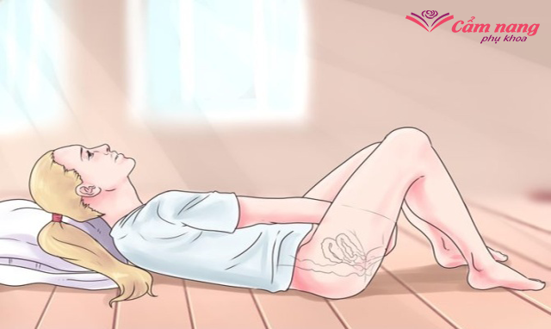
* 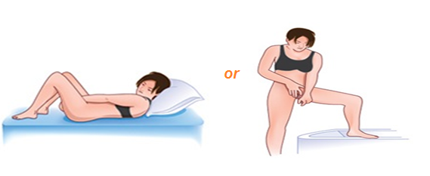
* Đặt thuốc sâu khoảng 2,3 cm, sau khi đặt nằm yên khoảng 15 – 20 phút rồi mới có thể vận động nhẹ tránh làm rơi thuốc. Ngoài ra các cách đặt thuốc vào âm đạo, có thể dụng băng vệ sinh để giữ thuốc trong trường hợp đặt thuốc ban ngày.
* 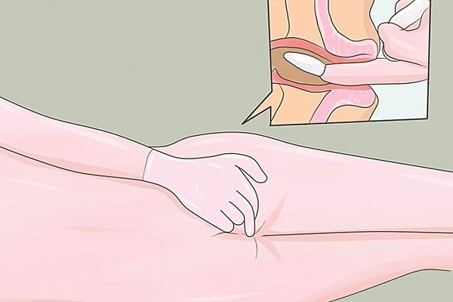
* Thời gian đặt nên đặt vào buổi tối trước khi đi ngủ để giữ thuốc trong âm đạo, lúc này thuốc sẽ  mang lại hiệu quả cao hơn đồng thời tránh được tình trạng thuốc rơi ra ngoài âm đạo.